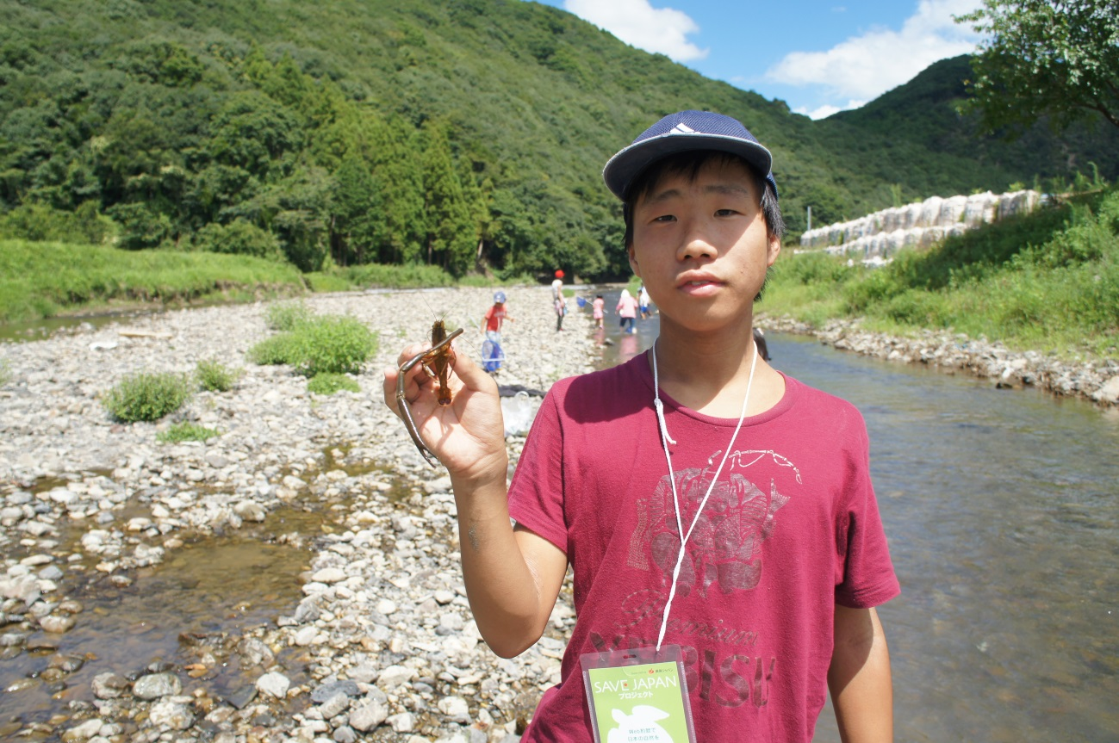

**策励会**

* **日時　平成27年9月19日**
* **場所　印南町　切目川**
* **対象　会員**
* **費用　会員2,000/人**
* **内容　①　川遊びの達人に弟子入り！テナガエビ・鮎・ウナギ・カニ・ナマズなどを漁る！**

**②　真妻ワサビの生育環境見学**

**③　ワークショップと懇親会**

* **交通　交渉中**

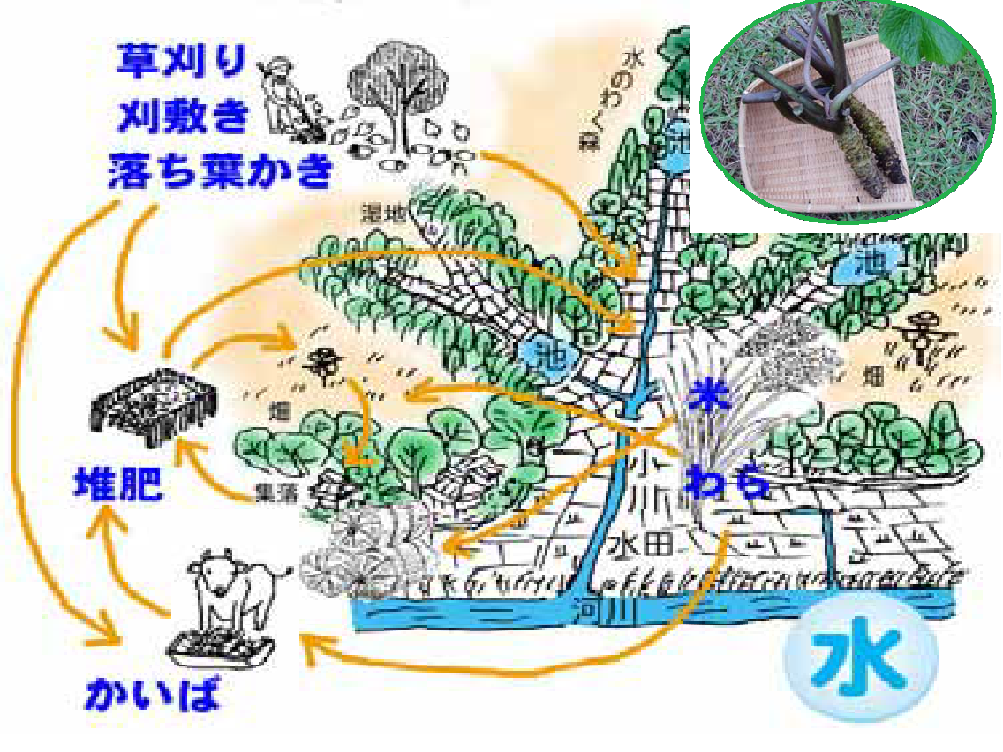

**【スケジュール】**

**平成27年9月19日(土)**

**13;00 ビオトープ切目川（集合）**

**テナガエビ・鮎・ウナギ・カニ・ナマズなど漁る。**

**14:30 真妻ワサビ見学（出発）**

**真妻ワサビ見学**

**16:00 ワークショップ（出発）**

**17:00 ワークショップ（懇親会）**

**21:00 解散**

※お問合せ　策励会事務局

和歌山県日高郡印南町古井３９１－１

中田　稔

℡　090-8574-1579